MALI TEST OŠTROUMNOSTI

( Ovaj test treba riješiti za četiri minute, ako uspijete-čestitamo !)

1.Liječnik vam daje 3 tablete i kaže da pijete po jednu svako pola sata. Za koliko sati ćete potrošiti tablete?

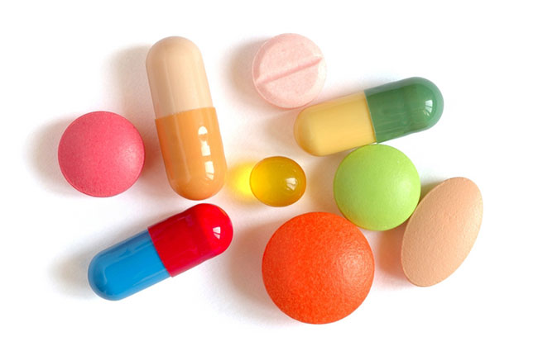

2.Ako pet mačaka ulovi pet miševa u pet minuta, koliko mačaka ulovi 100 miševa u 100 minuta?

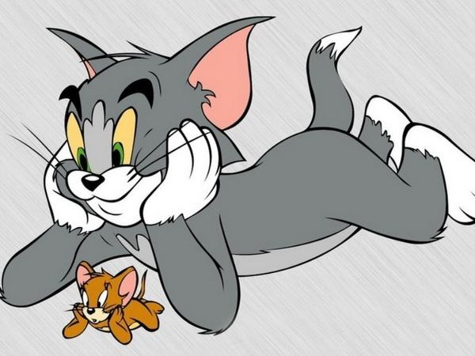


3. Koliko prabaka imaju sve prabake nekog čovjeka?

4. Ti si moj sin , a ja nisam tvoj otac . Tko to može reći ?

5. U mračnom predsoblju nalazi se 8 pari papuča. Koliko najmanje papuča treba uzeti da bi bili sigurni da su među uzetim bar dva para papuča ?



6. Ameba se razmnožava diobom ( svake sekunde od jedne nastaju dvije , od dvije četiri , od četiri osam …).Za 30 sekundi se razmnoži pola čaše. Za koliko će sekundi biti puna čaša ameba ?

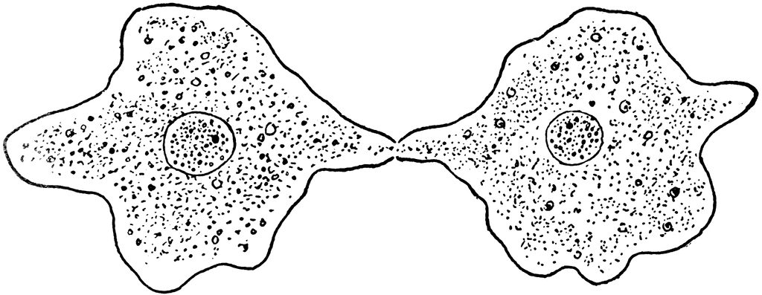

7. Puž se penje uz telegrafski stup visine 10 m. Po danu se popne 3 m, a po noći spusti 2 m.Za koliko će se dana popeti na vrh stupa?

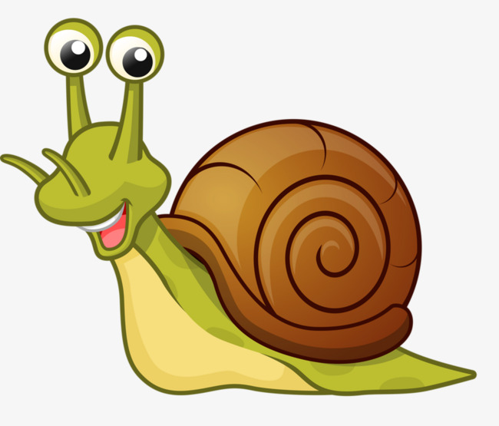

8.Cigla je teška 1 kg i još pola cigle. Koliko je teška cigla?

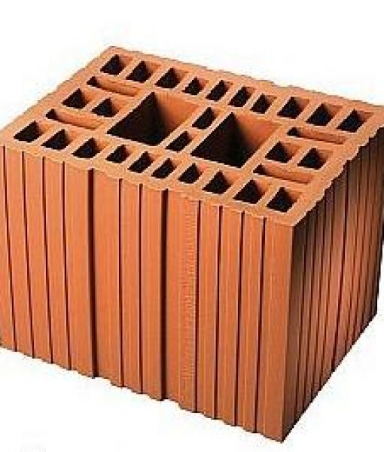

9.Nastavi niz 0,1,3,6,10,15,21, ____

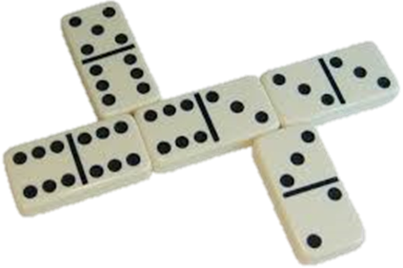
10. Četiri penzionera igrali su domino 4 sata. Koliko je sati igrao svaki penzioner?

